KHUTBAH KHAS HARI PAHLAWAN 2016

“SEMANGAT KEPAHLAWANAN SUMBER KEKUATAN UMMAH”
(29 Julai 2016 / 24 Syawal 1437)

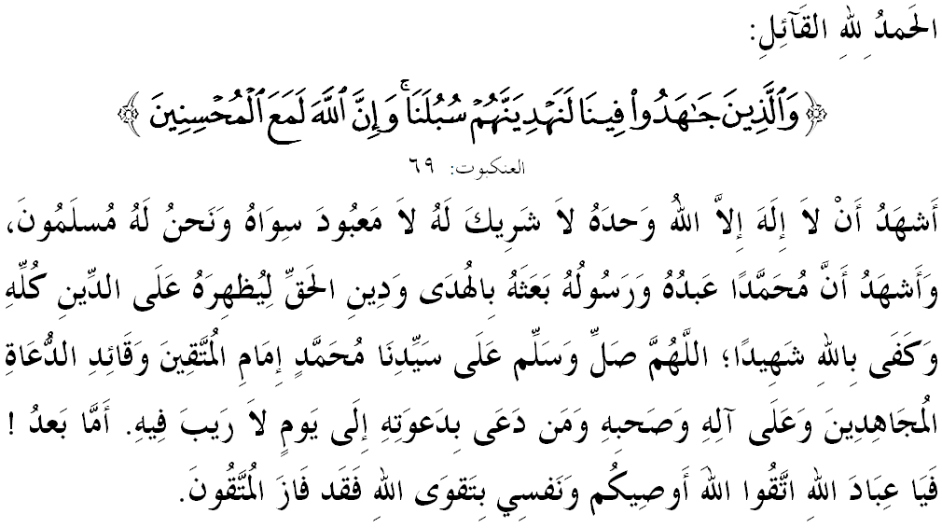

SIDANG JUMAAT YANG DI RAHMATI ALLAH,

Di kesempatan berada pada hari Jumaat dalam bulan Syawal yang mulia ini, saya berpesan kepada diri saya sendiri dan kepada sidang Jumaat yang dirahmati Allah sekalian, marilah sama-sama kita meningkatkan ketakwaan kita kepada Allah SWT dengan bersungguh-sungguh melaksanakan segala perintah-Nya dan meninggalkan segala larangan-Nya. Mudah-mudahan kita memperolehi keberkatan dan keredhaan serta perlindungan Allah SWT di dunia dan di akhirat. Mimbar pada hari ini akan menyampaikan khutbah bertajuk: “SEMANGAT KEPAHLAWANAN SUMBER KEKUATAN UMMAH”.

SIDANG JUMAAT YANG DI RAHMATI ALLAH,
Pada 31 Julai setiap tahun, negara akan menyambut Hari Pahlawan sebagai mengenang jasa bakti mereka yang berjuang dan berkorban demi kesejahteraan umat dan negara. Kita mengakui hakikat bahawa segala bakti dan pengorbanan yang telah dicurahkan anggota keselamatan dalam menentukan keamanan negara tidak pernah dilupakan oleh pemimpin dan masyarakat umum.
Menurut pemerhatian mimbar, kepahlawanan adalah suatu sikap mulia yang menunjukkan jiwa atau sifat kewiraan, kependekaran, kekesateriaan, keperwiraan, keperajuritan, kegagahan, keberanian, dan keperkasaan seseorang dalam mempertahankan sesuatu yang amat disayangi. Oleh itu, kita dapati bahawa kata kepahlawanan itu sangat dekat dengan diri anggota keselamatan seperti Angkatan Tentera Malaysia, Polis DiRaja Malaysia dan lain-lain agensi keselamatan. Malahan, profesion ini di pandang mulia oleh Islam bahkan satu penghormatan yang tinggi terhadap mereka.
Namun demikian suatu hakikat yang tidak boleh dikesampingkan ialah semangat kepahlawanan ini juga amat penting kepada agama Islam. Dalam konteks ini, setiap umat Islam perlu menggunakan semangat ini untuk memastikan akidah, ibadah, syariah, akhlak dan kedaulatan Islam terselamat daripada fitnah atau serangan pihak yang kurang arif mengenai Islam. Untuk itu, kita perlu berani dan tegas dalam menyampaikan mesej kebenaran Islam. Firman Allah SWT dalam Surah al-‘Ankabut ayat 69,
Maksudnya: “Dan orang yang berusaha dengan bersungguh-sungguh kerana memenuhi kehendak agama Kami, sesungguhnya Kami akan memimpin mereka ke jalan-jalan Kami (yang menjadikan mereka bergembira serta beroleh keredhaan); dan sesungguhnya (pertolongan dan bantuan) Allah adalah berserta orang yang berusaha membaiki amalannya.”

SIDANG JUMAAT YANG DIRAHMATI ALLAH,
Sebagai pewaris negara bangsa yang merdeka, kita perlu menyedari bahawa pengorbanan generasi terdahulu amat berharga. Masa yang diambil cukup panjang dan tenaga yang dikeluarkan cukup banyak. Sekarang, kita tidak perlu lagi mengulangi sejarah lama tersebut dari awal. Apa yang utama, tanggungjawab dan tugas kita kini ialah menerus dan memelihara semangat kepahlawanan itu dari jatuh dan terbelenggu semula di tangan musuh. Gesaan ini selari dengan firman Allah SWT dalam Surah al-Anfal ayat 60,
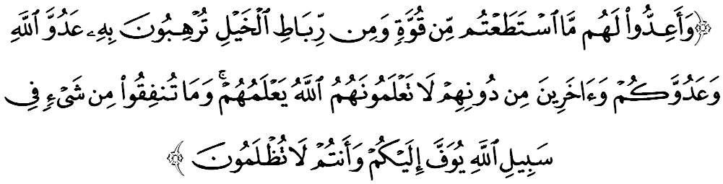Maksudnya: “Dan sediakanlah untuk menentang mereka (musuh yang menceroboh) segala jenis kekuatan yang dapat kamu sediakan dan dari pasukan-pasukan berkuda yang lengkap sedia, untuk menggerunkan dengan persediaan itu musuh Allah dan musuh kamu serta musuh-musuh yang lain dari mereka yang kamu tidak mengetahuinya, sedang Allah mengetahuinya. Dan apa sahaja yang kamu belanjakan pada jalan Allah akan disempurnakan balasannya kepada kamu, dan kamu tidak akan dianiaya.”

Justeru, umat Islam dituntut supaya sentiasa bersiap sedia sepanjang masa kerana kedatangan musuh sangat sukar diramal dan persiapan tersebut akan menjadikan kita lebih berwaspada dalam segala aspek seperti meningkatkan soal keselamatan, memperkasakan ekonomi, menaiktaraf pendidikan, memartabatkan agama dan memperkukuh sosial bangsa.

MUSLIMIN YANG DIRAHMATI ALLAH,
Jika ditinjau dari sudut sejarah, semangat kepahlawanan umat Islam ini telah lama wujud. Mereka telah membuktikan kepada kita bahawa antara ciri-ciri kekuatan yang utama adalah terletak pada aspek keteguhan iman dan keikhlasan kepada Allah SWT, serta ketaatan kepada kepimpinan mereka. Sebagai contoh keperibadian Sultan Muhammad al-Fateh dan tenteranya yang berjaya menawan Kota Konstantinopel. Berdasarkan sejarah, usaha untuk membebaskan Kota Konstantinopel ini agak sukar dan memakan masa agak lama iaitu sejak zaman Kerajaan Umaiyyah, Kerajaan Abbasiyyah, dan Kerajaan Uthmaniyyah di mana semuanya menemui kegagalan.
Namun dengan ketekunan beliau mengkaji dan mempelajari pengalaman Rasulullah SAW dalam peperangan di tambah dengan pengaruh semangat kepahlawanan dan pengorbanan panglima perang Islam dahulu, maka beliau berjaya membentuk disiplin tenteranya yang taat kepada Allah dan pemimpin. Keadaan ini pernah digambarkan oleh baginda SAW ketika dalam perang Khandak sebagaimana yang diriwayatkan oleh Imam Ahmad daripada Abdullah bin Bisyr al-Khas’amiyy RA bahawa baginda bersabda,
Mafhumnya: “Sesungguhnya Konstantinopel itu pasti akan dibuka. Sebaik-baik pemimpin ialah ketuanya dan sebaik-baik tentera ialah tenteranya.”

Hal ini terjadi bukan sahaja kerana kehebatannya sebagai pemimpin, tetapi semangat kepahlawanannya yang tinggi. Tidak harianlah nama beliau sebagai panglima perang begitu dikenali di benua Eropah. Tuntasnya, kekuatan Sultan Muhammad al-Fateh banyak terletak pada ketinggian peribadi dan didikan rohaninya. Beliau sangat mengambil berat berkenaan solat berjemaah, solat sunat rawatib dan solat sunat Tahajud yang tidak pernah ditinggalkannya sama sekali. Inilah mengapa beliau dan para tenteranya mampu bertahan dalam apa juga keadaan, tidak mudah mengaku kalah walau ditawarkan pelbagai habuan sebagai balasan mempertaruhkan agama, bangsa dan negara.
Sebagai iktibar kepada kita semua, marilah sama-sama kita merenungi dan menghayati firman Allah SWT dalam Surah at-Taubah ayat 111,
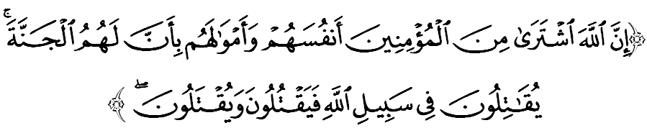
Maksudnya: “Sesungguhnya Allah telah membeli dari orang yang beriman akan jiwa mereka dan harta benda mereka dengan (balasan), bahawa mereka akan beroleh syurga,(disebabkan) mereka berjuang pada jalan Allah; maka (di antara) mereka ada yang membunuh dan terbunuh.”

SIDANG JUMAAT YANG DIRAHMATI ALLAH,
Sebagai rakyat yang cintakan negara, mimbar menyeru sidang jemaah sekalian, marilah kita menanamkan semangat kepahlawanan yang tinggi dan diredhai oleh Allah SWT. Semoga semangat kepahlawanan ini menjadi sumber inspirasi kekuatan ummah untuk memastikan hidup dalam suasana aman, harmoni dan berdaulat. Di kesempatan ini juga, marilah kita sama-sama berdoa kepada Allah SWT agar melimpahi rahmat kepada para pahlawan yang berjuang dan berkhidmat demi agama, bangsa dan negara.
Sebagai mengakhiri khutbah pada hari ini, mimbar ingin mengajak sidang Jumaat sekelian untuk menghayati intipati khutbah yang disampaikan sebagai pedoman di dalam kehidupan kita, antaranya:

Pertama: | Semangat kepahlawanan mencakupi segenap aspek perjuangan hidup untuk mencapai kesejahteraan umat dan negara tercinta.
Kedua: | Pengorbanan pahlawan terdahulu amat berharga dan perlu dipelihara agar tidak jatuh dan terbelenggu semula di tangan musuh.
Ketiga: | Kita perlu sentiasa menjana kekuatan iman dan berjuang dengan penuh keikhlasan kerana Allah SWT serta taat setia dengan kepimpinan.
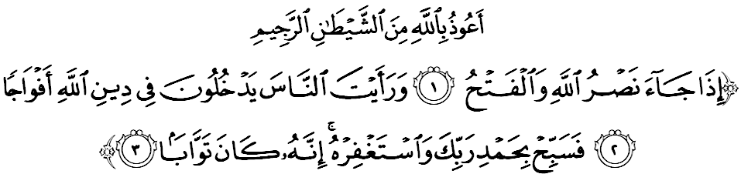
Maksudnya: “Apabila datang pertolongan Allah dan kemenangan (semasa engkau wahai Muhammad berjaya menguasai negeri Mekah). Dan engkau melihat manusia masuk dalam agama Allah beramai-ramai. Maka ucapkanlah tasbih dengan memuji Tuhanmu dan mintalah ampun kepadaNya, sesungguhnya Ia sangat-sangat menerima taubat.” (Surah an-Nasr:1-3)
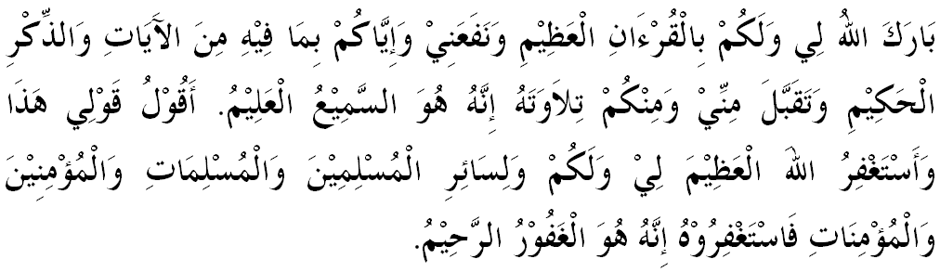

" KHUTBAH KEDUA "

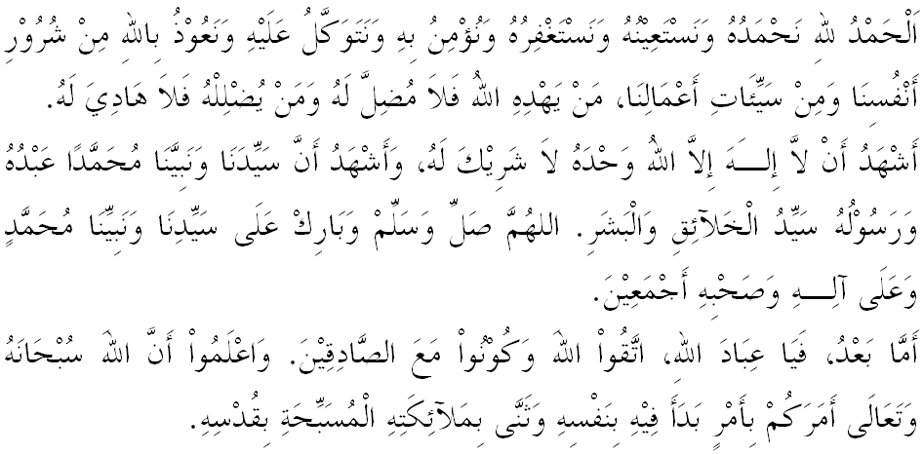
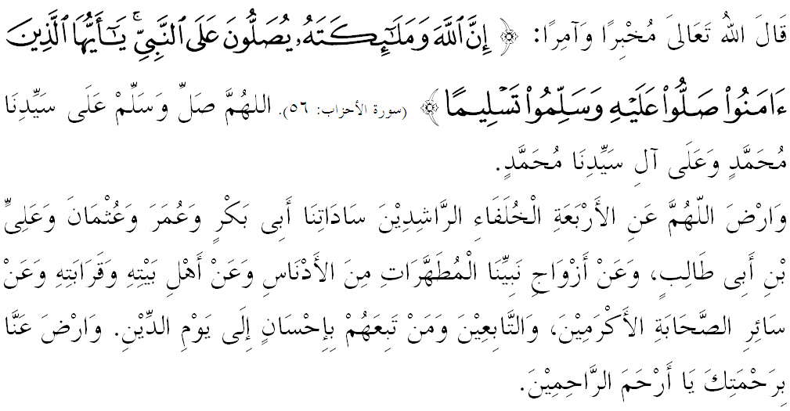

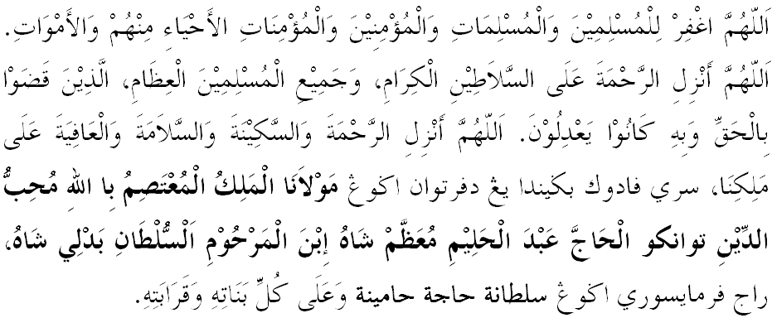
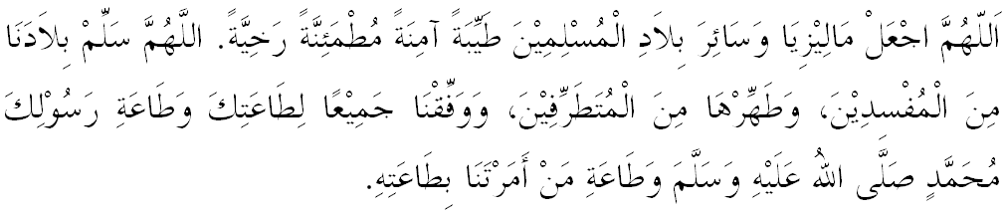

Ya Allah Ya Tuhan Kami. Kami memohon agar dengan rahmat dan perlindungan-Mu, negara kami ini dan seluruh rakyatnya dikekalkan dalam keamanan dan kesejahteraan. Tanamkanlah rasa kasih sayang di antara kami, kekalkanlah perpaduan di kalangan kami. Semoga dengannya kami sentiasa hidup aman damai, makmur dan selamat sepanjang zaman.
